«LeverancierProducten_Leverancier_Naam»
«LeverancierProducten_Leverancier_Straat» «LeverancierProducten_Leverancier_Huisnummer» «LeverancierProducten_Leverancier_HuisnummerToevoeging»
«LeverancierProducten_Leverancier_Postcode» «LeverancierProducten_Leverancier_Plaats»
«LeverancierProducten_Leverancier_Land»

Datum: maandag 1 april 2019

Bestelling FuneralView

Geachte heer, mevrouw,

Graag zouden wij onderstaande producten bij u bestellen.

Uw productcode | Omschrijving | Aantal | Stuksprijs
«TableStart:LeverancierProducten_Producten»«LeverancierProducten_Producten_Product_CodeLeverancier» | «LeverancierProducten_Producten_Product_OmschrijvingLang» | «LeverancierProducten_Producten_Hoeveelheid» | «LeverancierProducten_Producten_Product_Inkoopprijs»«TableEnd:LeverancierProducten_Producten»

Graag ontvangen wij een bevestiging van deze bestelling.

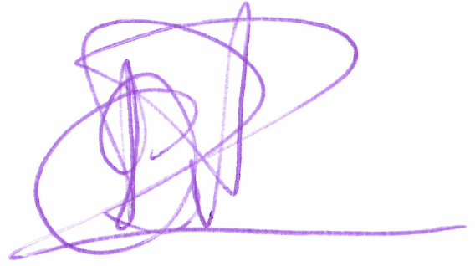
Hoogachtend,
FuneralView Uitvaartverzorging BV

Directie

